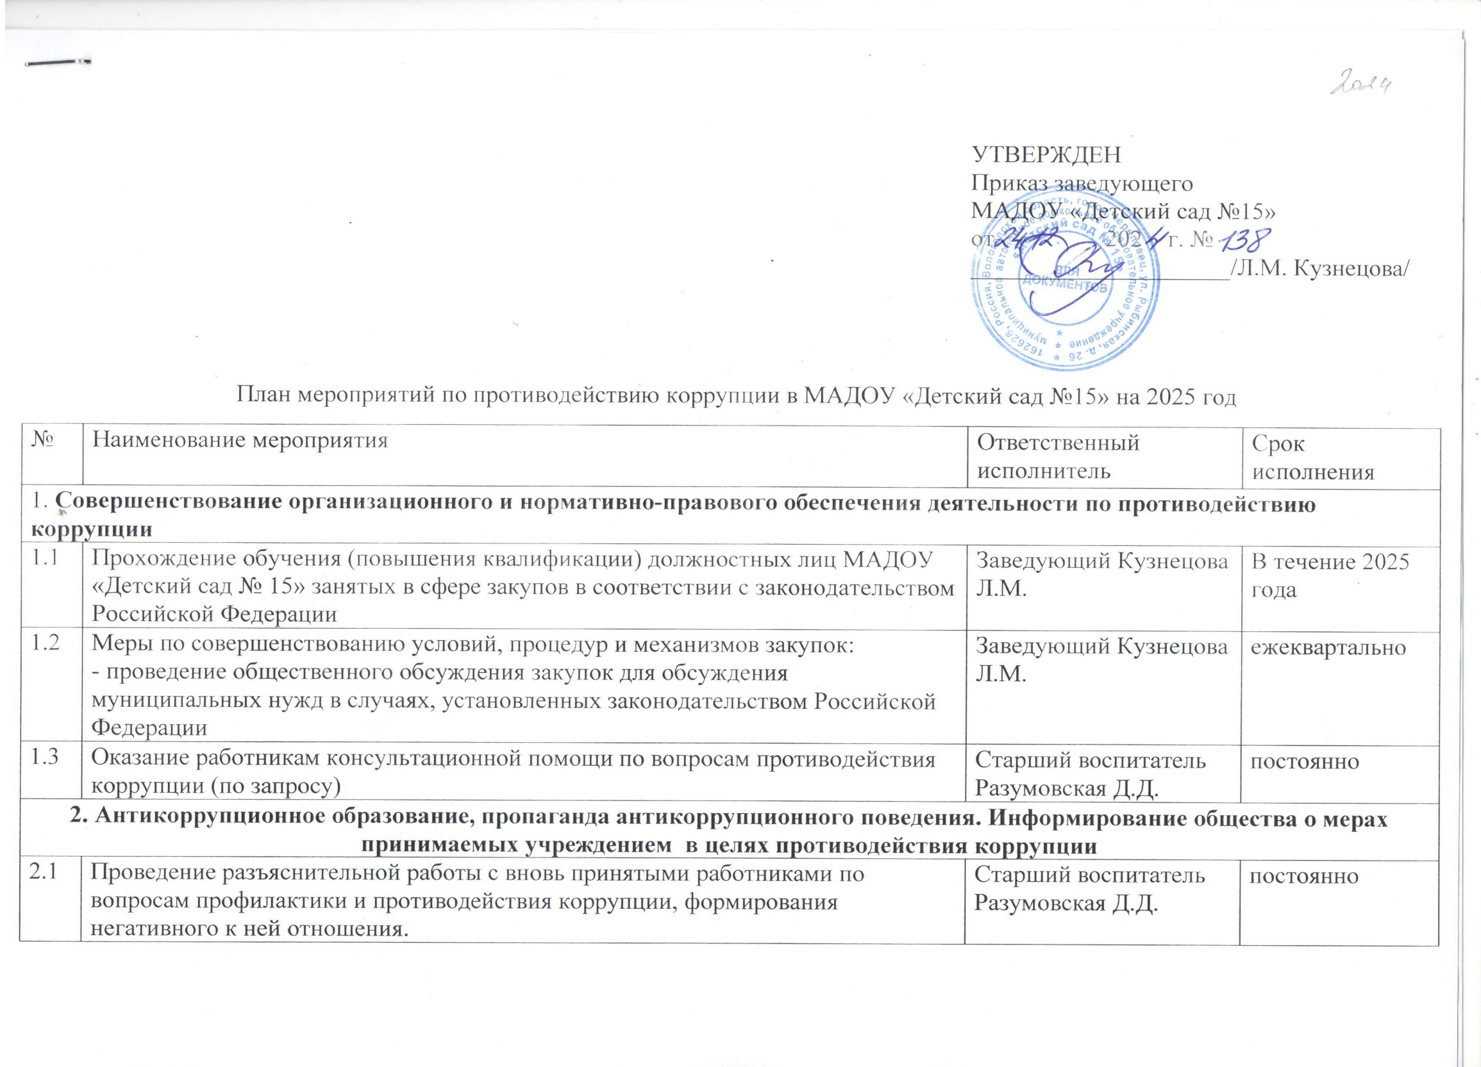

|  |  |  |  |
| --- | --- | --- | --- |
| 2.2 | Участие в обучающих мероприятиях по вопросам профилактики и противодействия коррупции лиц, ответственных за работу по профилактике коррупционных и иных правонарушений в учреждении. | Заведующий Кузнецова Л.М.  Старший воспитатель  Разумовская Д.Д. | В течение года |
| 2.3 | Внесение изменений на официальном сайте учреждения в разделе «Противодействие коррупции» в соответствии с требованиями законодательства о противодействии коррупции | Старший воспитатель  Разумовская Д.Д. | постоянно |
| 2.4 | Предоставление руководителем учреждения, заместителем заведующего сведений о своих доходах, об имуществе и обязательствах имущественного характера, а также о доходах, об имуществе и обязательствах имущественного характера своих супруга и несовершеннолетних детей за 2024 год | Заведующий Кузнецова Л.М. | до 30 апреля 2025 года |
| 2.5 | Поддержание в актуальном состоянии информационного стенда «Противодействие коррупции», в соответствии с требованиями предъявляемыми к оформлению стендов по противодействию коррупции в дошкольных образовательных учреждениях. | Старший воспитатель  Разумовская Д.Д. | постоянно |
| 2.6 | Обеспечение наличия и функционирования в МАДОУ «Детский сад №15» ящика для обращений граждан по фактам коррупционной направленности и правам участников образовательных отношений. | Старший воспитатель  Разумовская Д.Д. | постоянно |
| 2.7 | Обновление информации о перечне и содержании платных и бесплатных услуг | Заместитель заведующего  Смирнова С.А. | постоянно |
| 2.8 | Размещение на официальном сайте учреждения Отчёта по результатам самообследования МАДОУ «Детский сад №15» за 2024 год | Заместитель заведующего  Смирнова С.А. | До 1 апреля 2025 |
| 2.9 | Проведение мониторинга удовлетворённости родителей качеством предоставления образовательных услуг | Старший воспитатель  Разумовская Д.Д.  Смирнова С.А. | Апрель |
| 2.10 | Предоставление предложений в план мероприятий по противодействию коррупции на 2026 год | Заведующий Кузнецова Л.М.  Старший воспитатель  Разумовская Д.Д. | До 10.12.2025 |
| 2.11 | Подготовка отчёта о проводимой работе в сфере противодействия коррупции  в МАДОУ «Детский сад №15». Размещение отчета о выполнении мероприятий, предусмотренных настоящим планом на официальном сайте учреждения в разделе «Противодействие коррупции» | Старший воспитатель  Разумовская Д.Д. | Предоставление отчёта до 09.07.2025  15.01.2026 |
| 2.12 | Разработка плана работы по противодействию коррупции в учреждении.  Направление плана работы по противодействию коррупции на 2025 год и отчётов о его исполнении в управление муниципальной службы и кадровой политики мэрии города Череповца. | Заведующий  Кузнецова Л.М.  Старший воспитатель  Разумовская Д.Д. | Разработка плана до 15.12.2025  Предоставление плана  до 15.01.2026 |